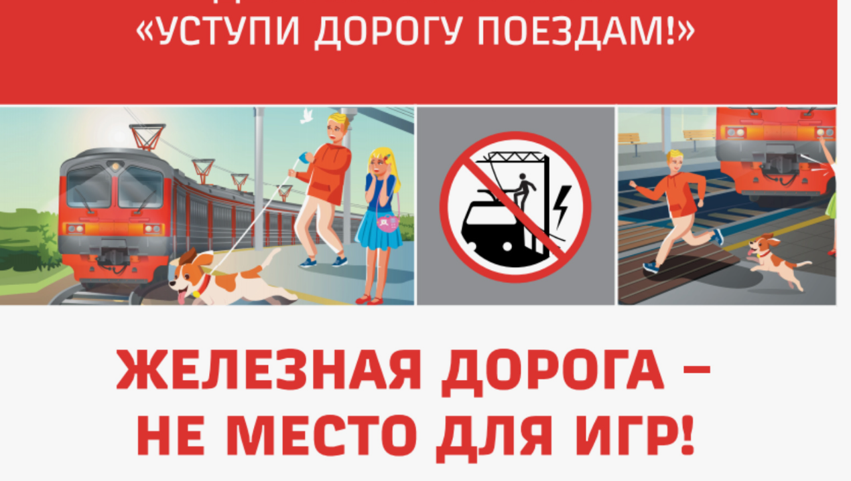

**Памятка для обучающихся:**

**«Правила безопасности на железной дороге»:**

УВАЖАЕМЫЕ РЕБЯТА! ЖЕЛЕЗНАЯ ДОРОГА – ЭТО ЗОНА ПОВЫШЕННОЙ ОПАСНОСТИ!

**ЗАПОМНИТЕ ГЛАВНОЕ:**

1. ПЕРЕХОДИ ЖЕЛЕЗНУЮ ДОРОГУ ТОЛЬКО В УСТАНОВЛЕННЫХ МЕСТАХ!  
· По пешеходным настилам, мостам, тоннелям.  
· Убедись, что нет приближающегося поезда (смотри в ОБЕ стороны!).

· НЕ переходи пути на красный свет светофора!

2. НИКОГДА НЕ ХОДИ И НЕ ИГРАЙ НА ЖЕЛЕЗНОДОРОЖНЫХ ПУТЯХ! Это не место для игр и прогулок.

3. НЕ ПОДЛЕЗАЙ под вагонами! Поезд в любой момент может тронуться.

4. НЕ ЗАЛЕЗАЙ на опоры контактной сети, вагоны и другие объекты! Напряжение в проводах чрезвычайно высокое (до 27 500 Вольт) – поражение неизбежно даже без прямого контакта.

5. НЕ ЦЕПЛЯЙСЯ за подвижной состав («зацепинг») – это гарантированная травма или смерть!

6. НЕ БРОСАЙ камни и другие предметы в поезда. Это может привести к травме пассажиров и машиниста.

7. НА ПЛАТФОРМЕ:

· Не подходи к краю платформы.

· Не прыгай с платформы на пути.

· Не бегай по платформе.

8. НА ВOKЗАЛЕ:

· Не устраивай подвижные игры на перроне.

· Слушай указания работников вокзала.

9. НАХОДЯСЬ ВБЛИЗИ ПУТЕЙ, ОБЯЗАТЕЛЬНО СНИМИ НАУШНИКИ И КАПЮШОН! Они мешают услышать сигнал поезда.

10. НЕ ДЕЛАЙ СЕЛФИ на железнодорожных путях и вагонах! Цена одного кадра – твоя жизнь.

**ПОМНИ:** ПОЕЗД ОСТАНОВИТЬСЯ СРАЗУ НЕ МОЖЕТ! Его тормозной путь составляет от 700 до 1000 метров!

**БЕРЕГИ СЕБЯ! СОБЛЮДАЙ ПРАВИЛА И ЖИЗНЬ ПОДАРИТ ТЕБЕ ТОЛЬКО СВЕТЛЫЕ ПУТИ!**